Fecha: 10/09/2021 |  |  | Acta No: 2 | Hora Inicio: 02:00pm |  | Hora Fin: 04:00pm
Tema: Reunión Avances Encuesta de salud mental y nutricional
Responsable: German Acevedo Osorio |  |  |  |  | Elaborado por: German Acevedo Osorio
Proceso / Subproceso / Actividad: Epidemiologia y gestion de conocimiento
Lugar: Reunión Virtual MEET
AGENDA | 1. | Revisión de alcances
 | 2. | Proposiciones y varios
 | 3.
 | 4.
 | 5.
 | 6.
 | 7.
 | 8.
 | 9.
 | 10.
 | 11.
 | 12.
DESARROLLO DE LA REUNIÓN
Siendo las 02:00 pm se da inicio a la reunión, se tiene los siguientes alcances para este 2021, para el contratista German Acevedo Osorio

Alcance 1. Apoyar el diseño de la encuesta epidemiológica para la estimación de indicadores nutricionales en población entre 0-28 años de edad, salud mental (consumo de drogas psicoactivas entre 12 a 65 años de edad) y salud oral en población menor escolarizada.

Se establecen las prioridades relacionadas con los tres componentes a estudiar y se relacionan en la primera versión del borrador del cuestionario:

- El consumo de alcohol, drogas y otras sustancias, y en particular el nacimiento de nuevos elementos utilizados como los vapeadores, de esta manera se establecen los intereses relacionados con la recolección de la información.
- El componente nutricional se basa en esquemas de caracterización de hogares, identificación de riesgos nutricionales mediante instrumento de seguridad alimentaria.
- El componente de salud oral no presenta antecedentes de relación a medición de prevalencias en la población a estudiar.

El contratista expone la búsqueda de antecedentes, normatividad vigente y análisis de los estudios realizados en los últimos años para la región y el país, con el fin de establecer prioridades a identificar dentro de la construcción de instrumentos, así como el diagnostico situacional del año 2018 realizado por el grupo de vigilancia en salud pública, con el fin de identificar los puntos de mejora. Se analizaron los siguientes estudios:

-Encuesta estado nutricional Pereira 2018
-Encuesta consumo de sustancias psicoactivas Pereira 2018
-Encuesta Nacional de la Salud Nutricional ENSIN 2018
-Línea base de la situación alimentaria y nutricional de la niñez en Colombia, 2019.
-Perfil de Seguridad Alimentaria y nutricional Medellín 2015.
-Resolución 2465 de 2016 Por la cual se adoptan los indicadores antropométricos, patrones de referencia y puntos de corte para la clasificación antropométrica del estado nutricional de niñas, niños y adolescentes menores de 18 años de edad, adultos de 18 a 64 años de edad y gestantes adultas y se dictan otras disposiciones.
-Plan integral departamental de Drogas
-El Estudio Nacional de Consumo de Sustancias Psicoactivas - Colombia 2016
-Estudio epidemiológico andino sobre consumo de drogas en la población universitaria de Colombia, 2016
-Encuesta Nacional de Salud Mental 2015

Alcance 2. Contribuir a la realización del diseño y o actualización de formatos e instrumentos de recolección de información, entre los que están, cuestionario de hogares y personas, cuestionario de antropometría, consumo de psicoactivas y salud oral.

El contratista socializa la la primera versión 1.0 del cuestionario de salud nutricional y la primera versión 1.0 del cuestionario de salud mental enfocada en el consumo de drogas, que fue discutida variable por variable para observar la inclusión o exclusión de ellas. Se realiza por parte de Jorge Mario Estrada las recomendaciones, observaciones en relación al proceso.

Alcance 3. Acompañar la realización del diseño y/o actualización los manuales instructivos de diligenciamiento de cada uno de los formatos de recolección de información usados para la encuesta
Por parte del contratista se participó y aprobó el curso Aplicación del Paquete ASSIST-DIT de Detección e Intervención Breve para el Consumo Riesgoso y Nocivo de Sustancias ofrecido por la Organización Panamericana de la Salud, con el fin de orientar la construcción de las orientaciones del instrumento, manual de instrucciones para ser utilizados en el trabajo de campo, específicamente en el tema mas sensible como lo es el consumo de drogas.

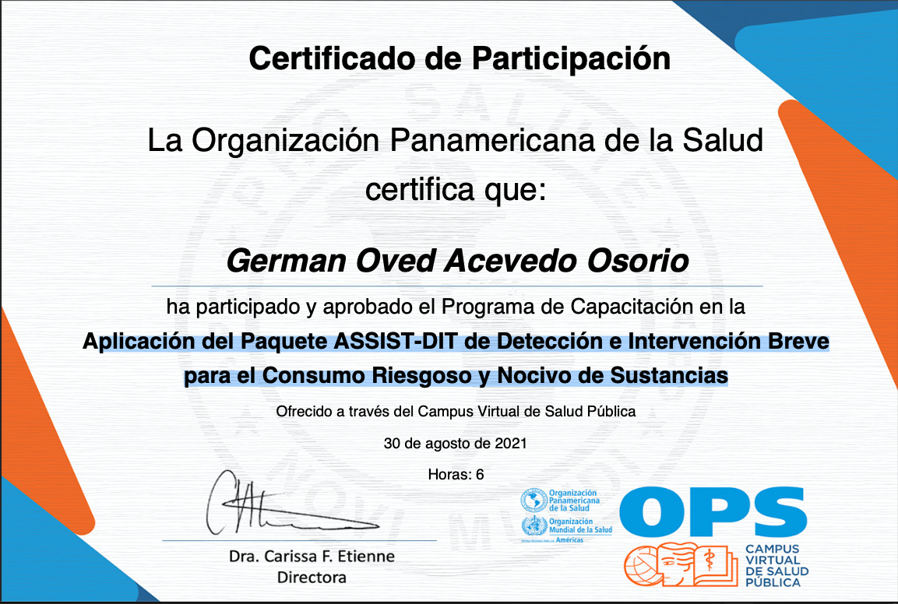
Soporte: Certificado de curso. PDF

De igual manera se dieron las especificaciones frente a la construcción metodológica del instrumento que permita orientar el instructivo metodológico y de diligenciamiento de la encuesta

Alcance 4. Definir el plan de recolección de datos en campo (sistema de información para procesamiento de datos en software libre) indicadores esenciales y plan de análisis de resultados para la encuesta de nutrición, consumo de psicoactivas y salud oral.
German Acevedo, exponer la construcción de un prototipo de la APP Salud Pereira, con el fin de generar un proceso sistematizado de la recolección de información que permita el ingreso de la información. APP de acceso libre y soportado por google Drive a través de hojas de cálculos.

Soporte. Link de acceso a plataforma y evidencia fotográfica del desarrollo

https://www.appsheet.com/start/d5abc5ef-4c48-4dde-91fc-1be3f183b593

Se realiza la respectiva revisión del aplicativo, observando las ventajas y desventajas de su aplicación, se espera al proximo encuentro una versión mas actualziada que permita orientar su posible aplicación.
Alcance 5. Apoyar la construcción del documento técnico que describe el diseño metodológico de la encuesta de situación nutricional, salud mental y salud oral, con al menos los siguientes apartados: Objetivo general y específicos, Diseño de estudio, Recolección de información, sistematización de los datos.

Se realiza presentación con informe de avances y propuestas relacionadas con la inclusión de nuevos instrumentos que permitan orientar la formulación de objetivos y diseño metodológico

No. | COMPROMISO | RESPONSABLE | FECHA DE CUMPLIMIENTO | SEGUIMIENTO  Ejecutado Si/No
 |  |  |  | SI | NO
1 | Construcción de instrumento | German Oved Acevedo Osorio | 12 de septiembre de 2021 | X
2
3
4
5
6
7
8
9
10
11
12
13
14
15

Acta No:001 | FIRMA | 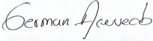
 | CORREO ELECTRÓNICO | germaniqx@gmail.com
Fecha:10-09-2021 | TELÉFONO OFICINA/ CELULAR | 3165305099
 | CARGO | Contratista
Tema: Reunión Avances Encuesta de salud mental y nutricional | PROCESO O ENTIDAD | Secretaria de Salud
 | NOMBRE | German Oved Acevedo Osorio
 |  | 1 | 2 | 3 | 4 | 5 | 6 | 7 | 8 | 9 | 10 | 11 | 12 | 13 | 14 | 15

